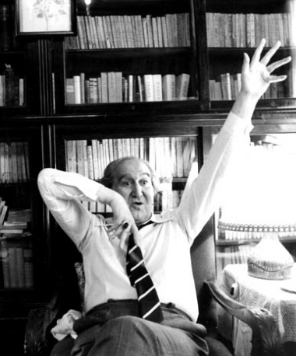
110 éve született Szentkuthy Miklós
(Budapest, 1908. június 2.–Budapest, 1988. július 18.)

„Ez az élet: vagy nulla, vagy mítosz”
„Aki nem tud szeretettel feloldódni,
másban és másért: boldogtalan marad.”

A kvíz beküldési határideje 2018.06.30.

- 1908. június 2-án született Budapesten. Édesanyja Götzler Gizella, szegény munkáscsalád gyermeke, édesapja _____________ Lajos, a nemesi címmel bíró, nagy múltú osztrák család sarja. Mi volt a család neve?
  - Pfisterer
  - Szentkuthy
  - Brunner
- „Nagyon szép volt ez a meleg, otthonos, idillikus együttlét nagyapámmal. Mindig meghatottan emlékszem vissza arra az időszakra: nem szégyellt engem, a bandzsa kis könyvmoly nyomorékot, akkor még ugyan nem voltam könyvmoly, de moly már voltam.” Szeretett nagyapja, Ópapa halála mélyen megviselte. Melyik évben halt meg nagyapja?
  - 1915
  - 1916
  - 1917
- 1926-ban A cigány alakja a magyar irodalomban című dolgozatával megnyerte az országos irodalmi versenyt. Vajthó László vezette be a ____________szerkesztőségébe. Felvette írói nevét, barátságot kötött Szerb Antallal, Halász Gáborral, Hamvas Bélával. Melyik szerkesztőség tagja lett?
  - A hét
  - Napkelet
  - Nyugat
- 1926–1931 között a Pázmány Péter Tudományegyetem hallgatója volt. Milyen szakra járt?
  - angol–francia
  - magyartanár
  - angol–francia–magyar
- 1928-ban megismerkedett Eppinger Dórával, egyetemi csoporttársával, akivel pár évvel később házasságot kötött. Melyik évben vette el feleségül Dollyt?
  - 1930
  - 1931
  - 1932
- 1932. október 8-án megszületett lányuk, Marion. Keresztlevele szerint mi a neve?
  - Mária
  - Magdolna
  - Mária-Magdolna
- „Nyilvánvaló, hogy az új regényben az embernek és az ő egyéni lelkének aligha lesz szerepe.” Az idézet Szentkuthy Prae című művéből való. Mikor jelent meg a Prae?
  - 1933
  - 1934
  - 1935
- 1932–1939-ig a Barcsay utcai Madách gimnáziumban óraadó helyettes tanár. Miért veszítette el állását?
  - pofon ütötte egyik tanítványát, aki egy miniszterhelyettes fia
  - viszonyt folytatott egyik munkatársával
  - megjelent az első Orpheus rész, amit vallásgyalázás és közszeméremsértés miatt elítélt a Magyar Királyi Törvényszék
- 1943-ban megismerte Sátory Magdát (másod unokatestvérét), aki kisebb-nagyobb megszakításokkal velük élt 1978-ban bekövetkező haláláig. Magda több novellájának ihletője, hol szende kislány, hol a végzet asszonya szerepében. Az irodalomtudomány miként emlegeti ezen írásokat?
  - Magdus novellák
  - Gida novellák
  - Gigi novellák
- Az évek múlásával súlyos depresszióba esett, éveken keresztül alkotói válságban szenved. Melyik évben lett depressziós?
  - 1974
  - 1975
  - 1976
- A Munka Érdemrend arany fokozatát kapta érdemes és eredményes munkája elismeréseként hetvenedik születésnapja alkalmából. Melyik évben volt ez?
  - 1968
  - 1978
  - 1988
- Munkásságáért megannyi díjjal jutalmazták. Az alábbi díjak közül melyik díjat nem kapta meg Szentkuthy?
  - Kossuth-díj
  - Füst Milán-díj
  - Arany János-díj
- „Szeretem az eső varázshatását a városi embereken: egyrészt művésziesen stilizálja őket, másrészt valami idilli melegséggel etikát csal ki belőlük – s mi kell más?” Melyik műből való az idézet?
  - Az alázat kalendáriuma
  - Fejezet a szerelemről
  - Eszkoriál
13+1. „Valami ijesztő balgaságnak tartom engem szeretni: logikai érzékenységemet sérti az a nő, aki annyira „műveletlen”, hogy engem képes szeretni. Engem: mi vagyok én? A világ felfogója, lemeze – én alig vagyok, csak a világ énbennem s magamban nem magamat, hanem a világot szeretem, „én” csak fiktív ráma vagyok. S ez a nő ezt a rámát szereti, nem veszi észre benne a világot” Melyik műből való az idézet?
  - Az egyetlen metafora felé
  - Vallomás és bábjáték
  - Arc és álarc

Kérjük, adja meg nevét és elérhetőségét!

